编写Board Support Package

运行Windows CE所需的硬件

BSP的结构
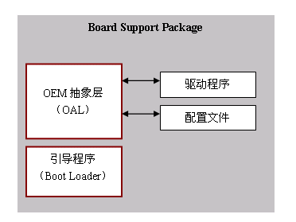
图：BSP的结构

开发BSP的步骤

实现Boot Loader

实现OEM Abstraction Layer

BSP的发布

